EMENTA:
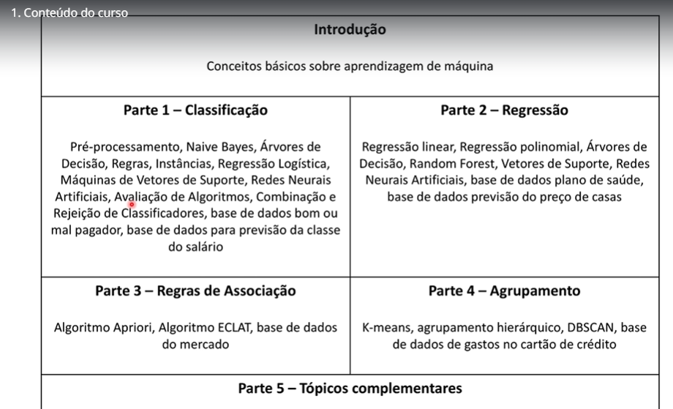

O QUE É ML?
Detecção de faces, sensoriamento de veículos autônomos, sistemas de recomendação, Kinect, text to speech, facebook ads, CIA e sistemas de prevenção de roubos...

TERMINOLOGIA:
IA = Desenvolvimento de sistemas que simulem a capacidade humana de resolver problemas. Ex:
Sistema especialistas, Visão computacional, Machine learning, Processamento linguagem natural, Algoritimos genéticos, mineração de dados, lógica fuzzy, redes neurais, raciocínio baseado em casos.
Inteligência computacional = Redes neurais, computação evolucionária, lógica nebulosa
Machine Learning = Métodos matemáticos para treinar algorítimos
Data Mining = Extrair conhecimento de dados, usando métodos de ML.
Redes Neurais = Tipo de aprendizado de máquina. Arvore, aprendizagem de instancias
Deep Learning = Rede neural com muitas camas, mais dados, processadores mais potentes
Big Data = Imenso volume de dados
Ciência de Dados = Exploração e analise de dados, estatística + ciência da computação, ML

MÉTODOS PREDITIVOS:
Classificação = Criação de classes sim/não
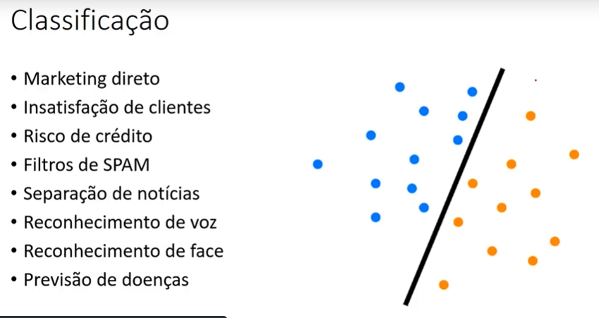

Regressão = resultado numérico de previsibilidade
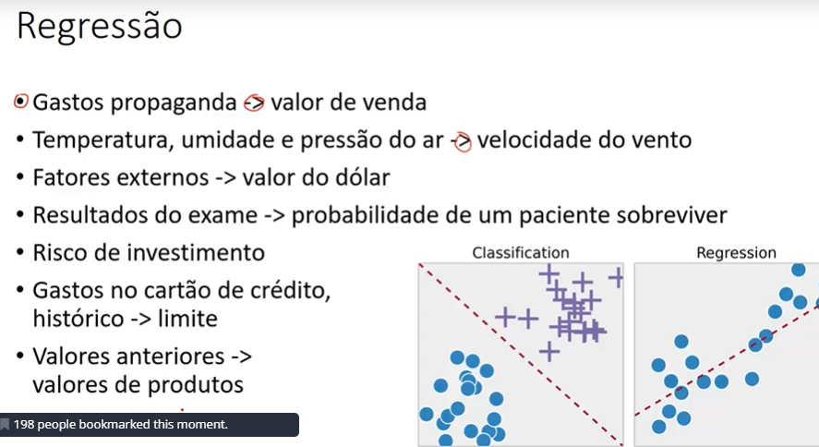

MÉTODOS DESCRITIVOS:
Associação - MBA
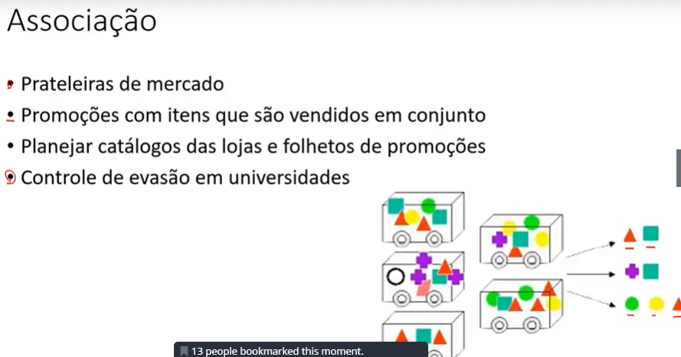

Agrupamento – Cluster
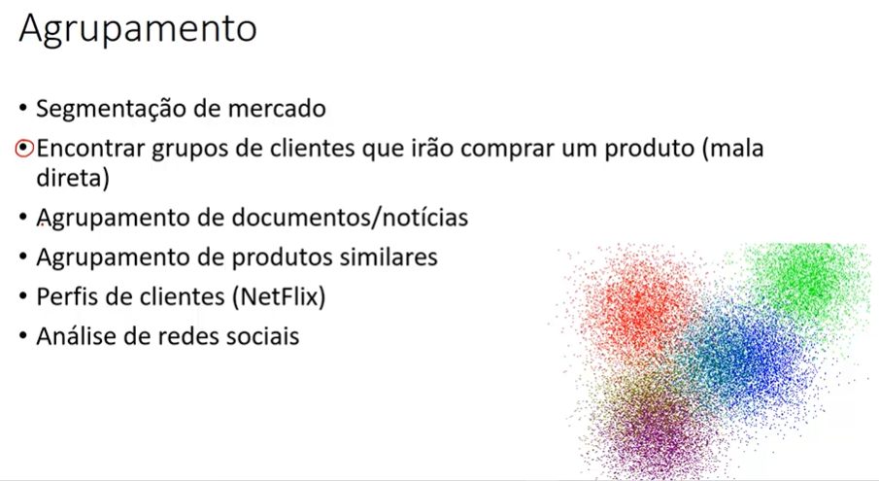

Detecção de Desvios – Outliers
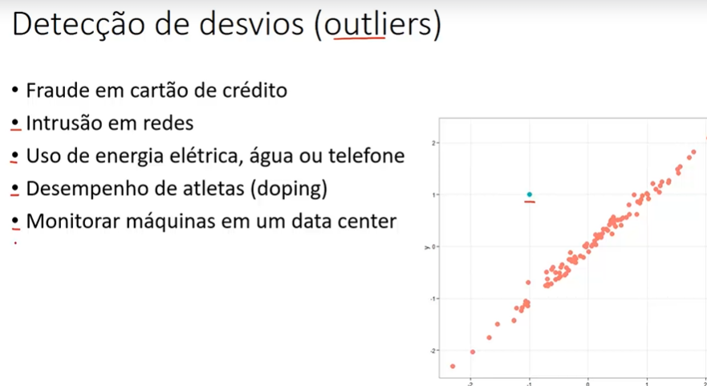

Padrões Sequenciais
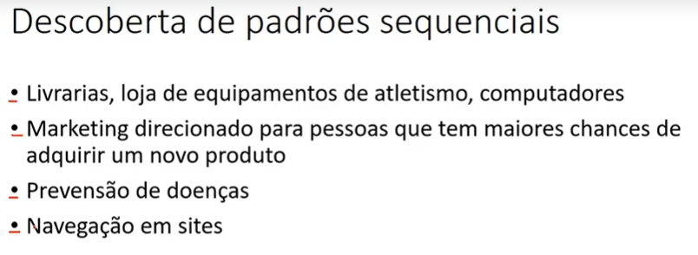

Sumarização
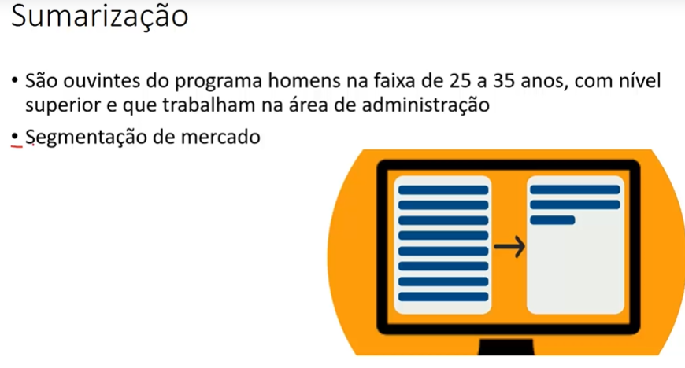

TIPOS DE APRENDIZAGEM DE MÁQUINA
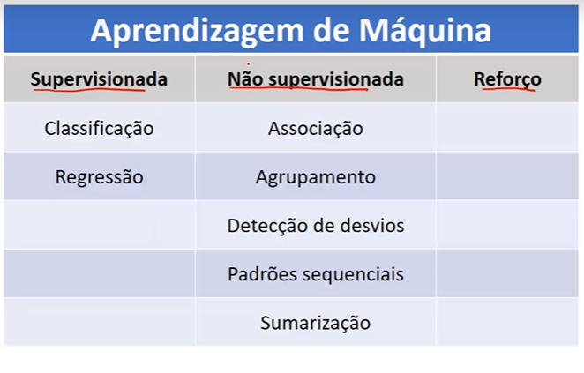
Aprendizagem supervisionada

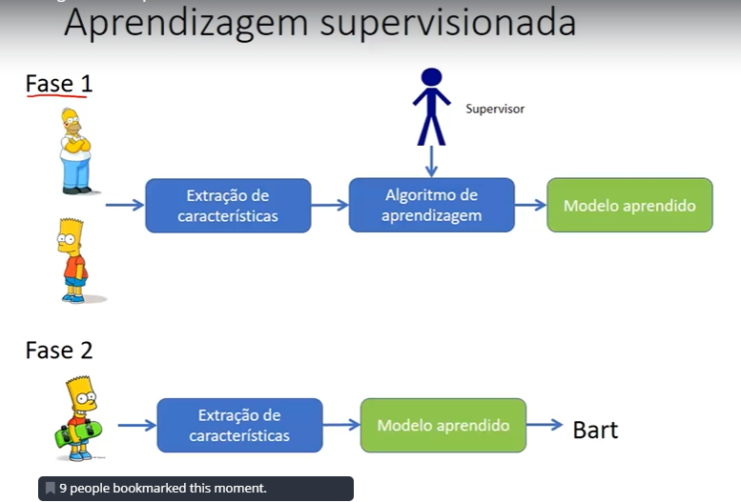
Extrair as características:
O bart tem cabelo reto, o homer tem cabelo reodndo, cor de camiseta diferente, cor sapato
Supervisor do algoritmo:
Cria os dados com as características e ensina quando é bart, quando homer
Aprendizagem não supervisionada

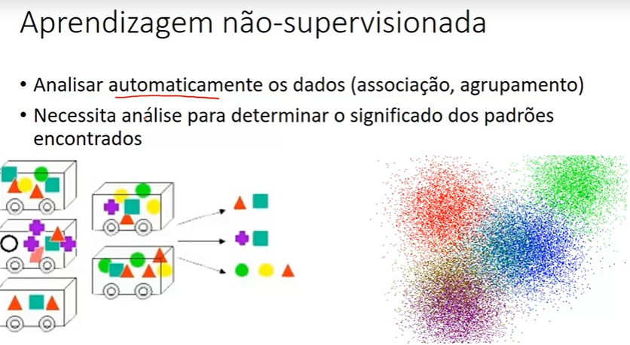

Aprendizagem por Reforço
Aprende com as interações com o ambiente (causa efeito);
Aprende com a própria experiência;
Ex: Robo que aprende a andar em um ambiente coletando coordenadas geográficas.
CLASSIFICAÇÃO
Baseado em um modelo histórico de treinamento com variáveis previsoras de clientes que pediram empréstimo, e uma meta dizendo se aquele cliente foi de risco ou não, procura-se classificar se novos clientes tem risco em fazer empréstimo.
Prever se a pessoa vai comprar livros ou não
- Cada registro pertence a uma classe e possui um conjunto de atributos previsores;
- Objetiva-se descobrir um relacionamento entre os atributos previsores e o atributo meta;
- O valor do atributo meta é conhecido (aprendizagem supervisionada);
